Сохраним первоцветы

Кандык
Кандык
Зиме по ночам ещё снится,
Что сможет вернуть холода.
Но днём по сосулькам –
ресницам
Стекает как слёзы, вода.
Сверкают осколками льдинок
развалины снежные вилл.
Окончен с зимой поединок.
Подснежник ее растопил.
Задело слегка акварелью
Берёзу и куст тальника.
И вот оно – чудо апреля –
Упругий бутон кандыка.
В хрустальную вазу из снега
Он тоненькой ножкой ступил.
Наполненный солнечной негой,
Проснулся и веки открыл.
Не встретилось дива иного.
И вряд ли приснится во сне.
Прелестной головкой лиловой
Кандык поклонился весне.

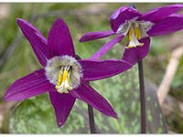

Хохлатка

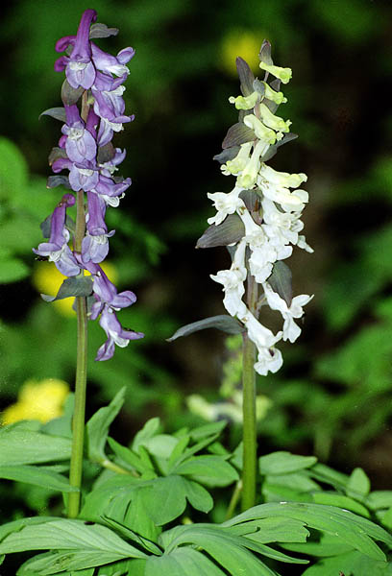
Лиловые хохлатки
Весною расцвели,
И за нектаром сладким
К цветам летят шмели.
В кувшинчики резные
Налит душистый сок,
А листья кружевные
Колышет ветерок.
И лес сегодня новый-
Покрыт ковром цветным;
То синим, то лиловым,
То нежно– голубым.

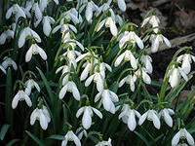
Подснежник
Прибежал подснежник
В мартовский лесок,
Заглянул подснежник
В чистый ручеек.
И, себя увидев,
Крикнул: "Вот те на!
Я и не заметил,
Что пришла весна".

Мать и мачеха

Пускай грозят еще морозы,
Пусть по утрам на лужах лед,
Не страшны поздние морозы:
Зима назад не повернет!
Растаял снег. С пригорка льётся
Вода с игривой быстротой,
И солнцу радостно смеётся,
В лицо цветочек золотой.
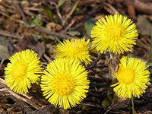

Прострел
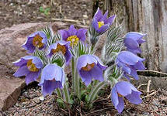
Чуть солнце сильней пригревает,
Чуть радостно луг запестрел,
Навстречу весне раскрывает
Свой венчик лиловый прострел.
Проходят одна– две недели,
Подули свежей ветерки,
И смотришь, уже облетели,
Опали его лепестки….
Стоит он с верхушкою голой,
Как память счастливой поры,
И вместо головки веселой
Торчат лишь седые вихри.

Сохраним первоцветы.

Ранней весной с пробуждением природы просыпаются и первые раннецветущие растения. В это время после долгой зимы человек , соскучившись по цветам, порой просто , чтобы его подержать какой- ни будь.
срывает цветок.
Вот букет , он брошен вместе с сором.
Умирают , сжавшись , лепестки.
Это мы срываем без разбора
Нежные , тугие стебельки.
Зачем мы рвали их- не знаю,
Быстро вянет первоцвет.
Пусто , скучно стало на поляне ,
Вестников весны там больше нет.
Очень просто губить живое.
Ведь не могут подснежники сказать
«Наслаждайтесь нашей красотою,
Только очень просим нас не рвать»
Рекомендации
- Находясь в природе, не будем срывать растения для букетов.
- Будем составлять букеты только из тех растений , которые выращены человеком.

Часть растений оставим в природе.
Покупая букетики из весенних цветов , мы способствуем безжалостному уничтожению первоцветов , исчезновению прекрасных растений. На опушках леса, где сборщики цветов уничтожили подснежники растет теперь
крапива, лопухи.
На земле исчезают цветы,
С каждым годом заметнее это.
Меньше радости и красоты
Оставляет нам каждое лето.
Откровенье цветов луговых
Нами понято было едва ли.
Беззаботно топтали мы их
И бездумно, безжалостно рвали.
В нас молчало безумное «Стой!».
Нам казалось, все мало , все мало.
А потом в толчее городской
Мы охапки тащили устало…
Е. Карасев.

Рекомендации:

- Не губите первоцветы, их срок и так недолог.
- Не покупайте их! Этим вы поощряете браконьера.

Что я могу сделать для сохранения
первоцветов ?

Многие растения стали очень редкими, большинство из них занесены в Красную книгу
России и Красную книгу Кемеровской области.
В нашей области такие растения, как горицвет весенний , башмачок настоящий, кандык сибирский, подснежник,хохлатки,примула,
ветреница лесная, прострел ( сон- трава), медуница и многие другие.Как мы видим ,
большинство из растений занесены в Красную
книгу Сибири – первоцветы.

- Я буду уважать вас, дорогие первоцветы.
- Я не буду собирать в букеты красивоцветущие растения: адонис, ветреницу, подснежник, медуницу.
Я научусь их рисовать или фотографировать.
Не буду покупать дешевые весенние букетики нежных цветов.
- В лесу, на полянках я не стану ловить
бабочек потому, что почва под ногами
уплотняется, и весенние растения погибнут.
Берегите же красоту наших лесов.

Пусть правилом нашим вместо « увидел и сорвал » , станет –
« знаю, берегу и умножаю».

Муниципальное бюджетное учреждение дополнительного
образования детей Кузедеевский Дом детского творчества»
Педагог: Макаревич В. Н.
Ясинская Валентина 11 лет

